建筑外墙热工计算选用表
序 号 | 构造简图 | 墙板 厚度 (mm) | 构造层 |  | 分层 厚度 (mm) | 干密度 (kg/m³) | 导热系数 (W/m·K)] | 修正系数 α | 热阻  (m²·K/W)] | 传热阻 [(m²·K/W) | 主体墙部位 传热系数 (W/m²·K)]
16 |  | / | 1.抗裂砂浆 |  | 3~5 | ≤1800 | 0.93 | 1.00 | 0.003 | / | /
16 |  | / | 2.保温浆料找平层 |  | 15 | 250~350 | 0.085 | 1.25 | 0.141 | / | /
16 |  | 260 | 3.  复  合  保  温  外  墙  板 | 保温浆料防护层 | 35 | 250~350 | 0.085 | 1.25 | 0.329 | / | /
 |  |  |  | SXPS保温板 | 40 | 30~38 | 0.026 | 1.05 | 1.465 | 3.071 | 0.326
16 | 12  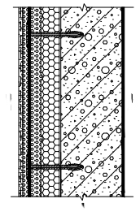  外 内 | 270 | 3.  复  合  保  温  外  墙  板 | SXPS保温板 | 50 | 30~38 | 0.026 | 1.05 | 1.832 | 3.438 | 0.291
16 |  | 280 | 3.  复  合  保  温  外  墙  板 | SXPS保温板 | 60 | 30~38 | 0.026 | 1.05 | 2.198 | 3.804 | 0.263
16 |  | 290 | 3.  复  合  保  温  外  墙  板 | SXPS保温板 | 70 | 30~38 | 0.026 | 1.05 | 2.564 | 4.170 | 0.240
16 |  | 300 | 3.  复  合  保  温  外  墙  板 | SXPS保温板 | 80 | 30~38 | 0.026 | 1.05 | 2.930 | 4.536 | 0.220
16 |  | 310 | 3.  复  合  保  温  外  墙  板 | SXPS保温板 | 90 | 30~38 | 0.026 | 1.05 | 3.297 | 4.903 | 0.204
16 |  | 320 | 3.  复  合  保  温  外  墙  板 | SXPS保温板 | 100 | 30~38 | 0.026 | 1.05 | 3.663 | 5.269 | 0.190
16 | 3 | 330 | 3.  复  合  保  温  外  墙  板 | SXPS保温板 | 110 | 30~38 | 0.026 | 1.05 | 4.029 | 5.635 | 0.177
16 | 3 | 340 | 3.  复  合  保  温  外  墙  板 | SXPS保温板 | 120 | 30~38 | 0.026 | 1.05 | 4.396 | 6.002 | 0.167

 |  |  |  | 粘结砂浆 | 5 | ≤1800 | 0.93 | 1.00 |  | 0.005 |  | / |  | /
 |  |  |  | B06级加气混凝土板 | 180 | ≤650 | 0.16 | 1.15 |  | 0.978
注：构造简图中的内墙饰面层未标注，热工计算时未计算饰面层。 |  |  |  |  |  |  |  |  | 图名
 |  |  |  |  |  |  |  |  |  |  | 建筑外墙热工计算选用表 (SXPS保温板) |  |  |  | 图集号 | XXXX
 |  |  |  |  |  |  |  |  |  |  |  |  |  |  | 页次 | 28
 |  |  |  |  |  |  |  |  | 设计 |  |  | 校对 |  |  | 审核

建筑外墙热工计算选用表
序 号 | 构造简图 | 墙板 厚度 (mm) | 构造层 |  | 分层 厚度 (mm) | 干密度 (kg/m³) | 导热系数 (W/m·K)] | 修正系数 α | 热阻  (m²·K/W)] | 传热阻 [(m²·K/W) | 主体墙部位 传热系数 (W/m²·K)]
17 |  | / | 1.抗裂砂浆 |  | 3~5 | ≤1800 | 0.93 | 1.00 | 0.003 | / | /
17 |  | / | 2.保温浆料找平层 |  | 15 | 250~350 | 0.085 | 1.25 | 0.141 | / | /
17 |  | 280 | 3.  复  合  保  温  外  墙  板 | 保温浆料防护层 | 35 | 250~350 | 0.085 | 1.25 | 0.329 | / | /
 |  |  |  | SXPS保温板 | 40 | 30~38 | 0.026 | 1.05 | 1.465 | 3.335 | 0.300
17 | 12  外 内 | 290 | 3.  复  合  保  温  外  墙  板 | SXPS保温板 | 50 | 30~38 | 0.026 | 1.05 | 1.832 | 3.702 | 0.270
17 |  | 300 | 3.  复  合  保  温  外  墙  板 | SXPS保温板 | 60 | 30~38 | 0.026 | 1.05 | 2.198 | 4.068 | 0.246
17 |  | 310 | 3.  复  合  保  温  外  墙  板 | SXPS保温板 | 70 | 30~38 | 0.026 | 1.05 | 2.564 | 4.434 | 0.226
17 |  | 320 | 3.  复  合  保  温  外  墙  板 | SXPS保温板 | 80 | 30~38 | 0.026 | 1.05 | 2.930 | 4.800 | 0.208
17 |  | 330 | 3.  复  合  保  温  外  墙  板 | SXPS保温板 | 90 | 30~38 | 0.026 | 1.05 | 3.297 | 5.167 | 0.194
17 |  | 340 | 3.  复  合  保  温  外  墙  板 | SXPS保温板 | 100 | 30~38 | 0.026 | 1.05 | 3.663 | 5.533 | 0.181
17 | 3 | 350 | 3.  复  合  保  温  外  墙  板 | SXPS保温板 | 110 | 30~38 | 0.026 | 1.05 | 4.029 | 5.899 | 0.170
17 | 3 | 360 | 3.  复  合  保  温  外  墙  板 | SXPS保温板 | 120 | 30~38 | 0.026 | 1.05 | 4.396 | 6.266 | 0.160

 |  |  |  | 粘结砂浆 | 5 | ≤1800 | 0.93 | 1.00 |  | 0.005 |  | / |  | /
 |  |  |  | B05级加气混凝土板 | 200 | ≤550 | 0.14 | 1.15 |  | 1.242
注：构造简图中的内墙饰面层未标注，热工计算时未计算饰面层。 |  |  |  |  |  |  |  |  | 图名
 |  |  |  |  |  |  |  |  |  |  | 建筑外墙热工计算选用表 (SXPS保温板) |  |  |  | 图集号 | XXXX
 |  |  |  |  |  |  |  |  |  |  |  |  |  |  | 页次 | 29
 |  |  |  |  |  |  |  |  | 设计 |  |  | 校对 |  |  | 审核

建筑外墙热工计算选用表
序 号 | 构造简图 | 墙板 厚度 (mm) | 构造层 |  | 分层 厚度 (mm) | 干密度 (kg/m³) | 导热系数 (W/m·K)] | 修正系数 α | 热阻  (m²·K/W)] | 传热阻 [(m²·K/W) | 主体墙部位 传热系数 (W/m²·K)]
18 |  | / | 1.抗裂砂浆 |  | 3~5 | ≤1800 | 0.93 | 1.00 | 0.003 | / | /
18 |  | / | 2.保温浆料找平层 |  | 15 | 250~350 | 0.085 | 1.25 | 0.141 | / | /
18 |  | 280 | 3.  复  合  保  温  外  墙  板 | 保温浆料防护层 | 35 | 250~350 | 0.085 | 1.25 | 0.329 | / | /
 |  |  |  | SXPS保温板 | 40 | 30~38 | 0.026 | 1.05 | 1.465 | 3.180 | 0.314
18 | 12  外 内 | 290 | 3.  复  合  保  温  外  墙  板 | SXPS保温板 | 50 | 30~38 | 0.026 | 1.05 | 1.832 | 3.547 | 0.282
18 |  | 300 | 3.  复  合  保  温  外  墙  板 | SXPS保温板 | 60 | 30~38 | 0.026 | 1.05 | 2.198 | 3.913 | 0.256
18 |  | 310 | 3.  复  合  保  温  外  墙  板 | SXPS保温板 | 70 | 30~38 | 0.026 | 1.05 | 2.564 | 4.279 | 0.234
18 |  | 320 | 3.  复  合  保  温  外  墙  板 | SXPS保温板 | 80 | 30~38 | 0.026 | 1.05 | 2.930 | 4.645 | 0.215
18 |  | 330 | 3.  复  合  保  温  外  墙  板 | SXPS保温板 | 90 | 30~38 | 0.026 | 1.05 | 3.297 | 5.012 | 0.200
18 |  | 340 | 3.  复  合  保  温  外  墙  板 | SXPS保温板 | 100 | 30~38 | 0.026 | 1.05 | 3.663 | 5.378 | 0.186
18 | 3 | 350 | 3.  复  合  保  温  外  墙  板 | SXPS保温板 | 110 | 30~38 | 0.026 | 1.05 | 4.029 | 5.744 | 0.174
18 | 3 | 360 | 3.  复  合  保  温  外  墙  板 | SXPS保温板 | 120 | 30~38 | 0.026 | 1.05 | 4.396 | 6.111 | 0.164

 |  |  |  | 粘结砂浆 | 5 | ≤1800 | 0.93 | 1.00 |  | 0.005 |  | / |  | /
 |  |  |  | B06级加气混凝土板 | 200 | ≤650 | 0.16 | 1.15 |  | 1.087
注：构造简图中的内墙饰面层未标注，热工计算时未计算饰面层。 |  |  |  |  |  |  |  |  | 图名
 |  |  |  |  |  |  |  |  |  |  | 建筑外墙热工计算选用表 (SXPS保温板) |  |  |  | 图集号 | XXXX
 |  |  |  |  |  |  |  |  |  |  |  |  |  |  | 页次 | 30
 |  |  |  |  |  |  |  |  | 设计 |  |  | 校对 |  |  | 审核

建筑外墙热工计算选用表
序 号 | 构造简图 | 墙板 厚度 (mm) | 构造层 |  | 分层 厚度 (mm) | 干密度 (kg/m³) | 导热系数 (W/m·K)] | 修正系数  α | 热阻  (m²·K/W)] | 传热阻 [(m²·K/W) | 主体墙部位 传热系数 (W/m²·K)]
19 | 12  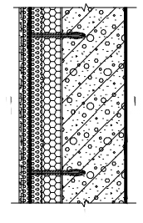  外 内 | / | 1.抗裂砂浆 |  | 3~5 | ≤1800 | 0.93 | 1.00 | 0.003 | / | /
19 |  | / | 2.保温浆料找平层 |  | 15 | 250~350 | 0.085 | 1.25 | 0.141 | / | /
19 |  | 230 | 3.  复  合  保  温  外  墙  板 | 保温浆料防护层 | 35 | 250~350 | 0.085 | 1.25 | 0.329 | / | /
 |  |  |  | PU保温板 | 40 | ≥35 | 0.024 | 1.10 | 1.515 | 3.075 | 0.325
19 |  | 240 | 3.  复  合  保  温  外  墙  板 | PU保温板 | 50 | ≥35 | 0.024 | 1.10 | 1.894 | 3.454 | 0.290
19 |  | 250 | 3.  复  合  保  温  外  墙  板 | PU保温板 | 60 | ≥35 | 0.024 | 1.10 | 2.273 | 3.833 | 0.261
19 |  | 260 | 3.  复  合  保  温  外  墙  板 | PU保温板 | 70 | ≥35 | 0.024 | 1.10 | 2.652 | 4.212 | 0.237
19 |  | 270 | 3.  复  合  保  温  外  墙  板 | PU保温板 | 80 | ≥35 | 0.024 | 1.10 | 3.030 | 4.590 | 0.218
19 |  | 280 | 3.  复  合  保  温  外  墙  板 | PU保温板 | 90 | ≥35 | 0.024 | 1.10 | 3.409 | 4.969 | 0.201
19 |  | 290 | 3.  复  合  保  温  外  墙  板 | PU保温板 | 100 | ≥35 | 0.024 | 1.10 | 3.788 | 5.348 | 0.187
19 | 3 | 300 | 3.  复  合  保  温  外  墙  板 | PU保温板 | 110 | ≥35 | 0.024 | 1.10 | 4.167 | 5.727 | 0.175
19 | 3 | 310 | 3.  复  合  保  温  外  墙  板 | PU保温板 | 120 | ≥35 | 0.024 | 1.10 | 4.545 | 6.105 | 0.164

 |  |  |  | 粘结砂浆 | 5 | ≤1800 | 0.93 | 1.00 |  | 0.005 | / |  | /
 |  |  |  | B05级加气混凝土板 | 150 | ≤550 | 0.14 | 1.15 |  | 0.932
注：构造简图中的内墙饰面层未标注，热工计算时未计算饰面层。 |  |  |  |  |  |  |  |  | 图名
 |  |  |  |  |  |  |  |  | 图名 | 建筑外墙热工计算选用表 (PU保温板) |  |  |  | 图集号 | XXXX
 |  |  |  |  |  |  |  |  | 图名 |  |  |  |  | 页次 | 31
 |  |  |  |  |  |  |  |  | 设计 |  | 校对 |  |  | 审核

建筑外墙热工计算选用表
序 号 | 构造简图 | 墙板 厚度 (mm) | 构造层 |  | 分层 厚度 (mm) | 干密度 (kg/m³) | 导热系数 (W/m·K)] | 修正系数 α | 热阻  (m²·K/W)] | 传热阻 [(m²·K/W) | 主体墙部位 传热系数 (W/m²·K)]
20 |  | / | 1.抗裂砂浆 |  | 3~5 | ≤1800 | 0.93 | 1.00 | 0.003 | / | /
20 |  | / | 2.保温浆料找平层 |  | 15 | 250~350 | 0.085 | 1.25 | 0.141 | / | /
20 |  | 230 | 3.  复  合  保  温  外  墙  板 | 保温浆料防护层 | 35 | 250~350 | 0.085 | 1.25 | 0.329 | / | /
 |  |  |  | PU保温板 | 40 | ≥35 | 0.024 | 1.10 | 1.515 | 2.958 | 0.338
20 | 12  外 内 | 240 | 3.  复  合  保  温  外  墙  板 | PU保温板 | 50 | ≥35 | 0.024 | 1.10 | 1.894 | 3.337 | 0.300
20 |  | 250 | 3.  复  合  保  温  外  墙  板 | PU保温板 | 60 | ≥35 | 0.024 | 1.10 | 2.273 | 3.716 | 0.269
20 |  | 260 | 3.  复  合  保  温  外  墙  板 | PU保温板 | 70 | ≥35 | 0.024 | 1.10 | 2.652 | 4.095 | 0.244
20 |  | 270 | 3.  复  合  保  温  外  墙  板 | PU保温板 | 80 | ≥35 | 0.024 | 1.10 | 3.030 | 4.473 | 0.224
20 |  | 280 | 3.  复  合  保  温  外  墙  板 | PU保温板 | 90 | ≥35 | 0.024 | 1.10 | 3.409 | 4.852 | 0.206
20 |  | 290 | 3.  复  合  保  温  外  墙  板 | PU保温板 | 100 | ≥35 | 0.024 | 1.10 | 3.788 | 5.231 | 0.191
20 | 3 | 300 | 3.  复  合  保  温  外  墙  板 | PU保温板 | 110 | ≥35 | 0.024 | 1.10 | 4.167 | 5.610 | 0.178
20 | 3 | 310 | 3.  复  合  保  温  外  墙  板 | PU保温板 | 120 | ≥35 | 0.024 | 1.10 | 4.545 | 5.988 | 0.167

 |  |  |  | 粘结砂浆 | 5 | ≤1800 | 0.93 | 1.00 |  | 0.005 |  | / |  | /
 |  |  |  | B06级加气混凝土板 | 150 | ≤650 | 0.16 | 1.15 |  | 0.815
注：构造简图中的内墙饰面层未标注，热工计算时未计算饰面层。 |  |  |  |  |  |  |  |  | 图名
 |  |  |  |  |  |  |  |  |  |  | 建筑外墙热工计算选用表 (PU保温板) |  |  |  | 图集号 | XXXX
 |  |  |  |  |  |  |  |  |  |  |  |  |  |  | 页次 | 32
 |  |  |  |  |  |  |  |  | 设计 |  |  | 校对 |  |  | 审核

建筑外墙热工计算选用表
序 号 | 构造简图 | 墙板 厚度 (mm) | 构造层 |  | 分层 厚度 (mm) | 干密度 (kg/m³) | 导热系数 (W/m·K)] | 修正系数  α | 热阻  (m²·K/W)] | 传热阻 [(m²·K/W) | 主体墙部位 传热系数 (W/m²·K)]
A1  21 | 12  外 内 | / | 1.抗裂砂浆 |  | 3~5 | ≤1800 | 0.93 | 1.00 | 0.003 | / | /
A1  21 |  | / | 2.保温浆料找平层 |  | 15 | 250~350 | 0.085 | 1.25 | 0.141 | / | /
A1  21 |  | 260 | 3.  复  合  保  温  外  墙  板 | 保温浆料防护层 | 35 | 250~350 | 0.085 | 1.25 | 0.329 | / | /
 |  |  |  | PU保温板 | 40 | ≥35 | 0.024 | 1.10 | 1.515 | 3.261 | 0.307
A1  21 |  | 270 | 3.  复  合  保  温  外  墙  板 | PU保温板 | 50 | ≥35 | 0.024 | 1.10 | 1.894 | 3.640 | 0.275
A1  21 |  | 280 | 3.  复  合  保  温  外  墙  板 | PU保温板 | 60 | ≥35 | 0.024 | 1.10 | 2.273 | 4.019 | 0.249
A1  21 |  | 290 | 3.  复  合  保  温  外  墙  板 | PU保温板 | 70 | ≥35 | 0.024 | 1.10 | 2.652 | 4.398 | 0.227
A1  21 |  | 300 | 3.  复  合  保  温  外  墙  板 | PU保温板 | 80 | ≥35 | 0.024 | 1.10 | 3.030 | 4.776 | 0.209
A1  21 |  | 310 | 3.  复  合  保  温  外  墙  板 | PU保温板 | 90 | ≥35 | 0.024 | 1.10 | 3.409 | 5.155 | 0.194
A1  21 |  | 320 | 3.  复  合  保  温  外  墙  板 | PU保温板 | 100 | ≥35 | 0.024 | 1.10 | 3.788 | 5.534 | 0.181
A1  21 | 3 | 330 | 3.  复  合  保  温  外  墙  板 | PU保温板 | 110 | ≥35 | 0.024 | 1.10 | 4.167 | 5.913 | 0.169
A1  21 | 3 | 340 | 3.  复  合  保  温  外  墙  板 | PU保温板 | 120 | ≥35 | 0.024 | 1.10 | 4.545 | 6.291 | 0.159

 |  |  |  | 粘结砂浆 | 5 | ≤1800 | 0.93 | 1.00 |  | 0.005 | / |  | /
 |  |  |  | B05级加气混凝土板 | 180 | ≤550 | 0.14 | 1.15 |  | 1.118
注：构造简图中的内墙饰面层未标注，热工计算时未计算饰面层。 |  |  |  |  |  |  |  |  | 图名
 |  |  |  |  |  |  |  |  | 图名 | 建筑外墙热工计算选用表 (PU保温板) |  |  |  | 图集号 | XXXX
 |  |  |  |  |  |  |  |  | 图名 |  |  |  |  | 页次 | 33
 |  |  |  |  |  |  |  |  | 设计 |  | 校对 |  |  | 审核

建筑外墙热工计算选用表
序 号 | 构造简图 | 墙板 厚度 (mm) | 构造层 |  | 分层 厚度 (mm) | 干密度 (kg/m³) | 导热系数 (W/m·K)] | 修正系数  α | 热阻  (m²·K/W)] | 传热阻 [(m²·K/W) | 主体墙部位 传热系数  [(W/m²·K)]
22 | 12  外 内 | / | 1.抗裂砂浆 |  | 3~5 | ≤1800 | 0.93 | 1.00 | 0.003 | / | /
22 |  | / | 2.保温浆料找平层 |  | 15 | 250~350 | 0.085 | 1.25 | 0.141 | / | /
22 |  | 260 | 3.  复  合  保  温  外  墙  板 | 保温浆料防护层 | 35 | 250~350 | 0.085 | 1.25 | 0.329 | / | /
 |  |  |  | PU保温板 | 40 | ≥35 | 0.024 | 1.10 | 1.515 | 3.121 | 0.320
22 |  | 270 | 3.  复  合  保  温  外  墙  板 | PU保温板 | 50 | ≥35 | 0.024 | 1.10 | 1.894 | 3.500 | 0.286
22 |  | 280 | 3.  复  合  保  温  外  墙  板 | PU保温板 | 60 | ≥35 | 0.024 | 1.10 | 2.273 | 3.879 | 0.258
22 |  | 290 | 3.  复  合  保  温  外  墙  板 | PU保温板 | 70 | ≥35 | 0.024 | 1.10 | 2.652 | 4.258 | 0.235
22 |  | 300 | 3.  复  合  保  温  外  墙  板 | PU保温板 | 80 | ≥35 | 0.024 | 1.10 | 3.030 | 4.636 | 0.216
22 |  | 310 | 3.  复  合  保  温  外  墙  板 | PU保温板 | 90 | ≥35 | 0.024 | 1.10 | 3.409 | 5.015 | 0.199
22 |  | 320 | 3.  复  合  保  温  外  墙  板 | PU保温板 | 100 | ≥35 | 0.024 | 1.10 | 3.788 | 5.394 | 0.185
22 | 3 | 330 | 3.  复  合  保  温  外  墙  板 | PU保温板 | 110 | ≥35 | 0.024 | 1.10 | 4.167 | 5.773 | 0.173
22 | 3 | 340 | 3.  复  合  保  温  外  墙  板 | PU保温板 | 120 | ≥35 | 0.024 | 1.10 | 4.545 | 6.151 | 0.163

 |  |  |  | 粘结砂浆 | 5 | ≤1800 | 0.93 | 1.00 |  | 0.005 | / |  | /
 |  |  |  | B06级加气混凝土板 | 180 | ≤650 | 0.16 | 1.15 |  | 0.978
注：构造简图中的内墙饰面层未标注，热工计算时未计算饰面层。 |  |  |  |  |  |  |  |  | 图名
 |  |  |  |  |  |  |  |  | 图名 | 建筑外墙热工计算选用表 (PU保温板) |  |  |  | 图集号 | XXXX
 |  |  |  |  |  |  |  |  | 图名 |  |  |  |  | 页次 | 34
 |  |  |  |  |  |  |  |  | 设计 |  | 校对 |  |  | 审核

建筑外墙热工计算选用表
序 号 | 构造简图 | 墙板 厚度 (mm) | 构造层 |  | 分层 厚度 (mm) | 干密度 (kg/m³) | 导热系数 (W/m·K)] | 修正系数  α | 热阻  (m²·K/W)] | 传热阻 [(m²·K/W) | 主体墙部位 传热系数 (W/m²·K)]
23 | 12  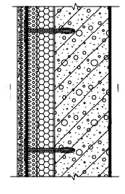  外 内 | / | 1.抗裂砂浆 |  | 3~5 | ≤1800 | 0.93 | 1.00 | 0.003 | / | /
23 |  | / | 2.保温浆料找平层 |  | 15 | 250~350 | 0.085 | 1.25 | 0.141 | / | /
23 |  | 280 | 3.  复  合  保  温  外  墙  板 | 保温浆料防护层 | 35 | 250~350 | 0.085 | 1.25 | 0.329 | / | /
 |  |  |  | PU保温板 | 40 | ≥35 | 0.024 | 1.10 | 1.515 | 3.385 | 0.295
23 |  | 290 | 3.  复  合  保  温  外  墙  板 | PU保温板 | 50 | ≥35 | 0.024 | 1.10 | 1.894 | 3.764 | 0.266
23 |  | 300 | 3.  复  合  保  温  外  墙  板 | PU保温板 | 60 | ≥35 | 0.024 | 1.10 | 2.273 | 4.143 | 0.241
23 |  | 310 | 3.  复  合  保  温  外  墙  板 | PU保温板 | 70 | ≥35 | 0.024 | 1.10 | 2.652 | 4.522 | 0.221
23 |  | 320 | 3.  复  合  保  温  外  墙  板 | PU保温板 | 80 | ≥35 | 0.024 | 1.10 | 3.030 | 4.900 | 0.204
23 |  | 330 | 3.  复  合  保  温  外  墙  板 | PU保温板 | 90 | ≥35 | 0.024 | 1.10 | 3.409 | 5.279 | 0.189
23 |  | 340 | 3.  复  合  保  温  外  墙  板 | PU保温板 | 100 | ≥35 | 0.024 | 1.10 | 3.788 | 5.658 | 0.177
23 | 3 | 350 | 3.  复  合  保  温  外  墙  板 | PU保温板 | 110 | ≥35 | 0.024 | 1.10 | 4.167 | 6.037 | 0.166
23 | 3 | 360 | 3.  复  合  保  温  外  墙  板 | PU保温板 | 120 | ≥35 | 0.024 | 1.10 | 4.545 | 6.415 | 0.156

 |  |  |  | 粘结砂浆 | 5 | ≤1800 | 0.93 | 1.00 |  | 0.005 | / |  | /
 |  |  |  | B05级加气混凝土板 | 200 | ≤550 | 0.14 | 1.15 |  | 1.242
注：构造简图中的内墙饰面层未标注，热工计算时未计算饰面层。 |  |  |  |  |  |  |  |  | 图名
 |  |  |  |  |  |  |  |  | 图名 | 建筑外墙热工计算选用表 (PU保温板) |  |  |  | 图集号 | XXXX
 |  |  |  |  |  |  |  |  | 图名 |  |  |  |  | 页次 | 35
 |  |  |  |  |  |  |  |  | 设计 |  | 校对 |  |  | 审核

建筑外墙热工计算选用表
序 号 | 构造简图 | 墙板 厚度 (mm) | 构造层 |  | 分层 厚度 (mm) | 干密度 (kg/m³) | 导热系数 (W/m·K)] | 修正系数  α | 热阻  (m²·K/W)] | 传热阻 [(m²·K/W) | 主体墙部位 传热系数 (W/m²·K)]
24 | 12  外 内 | / | 1.抗裂砂浆 |  | 3~5 | ≤1800 | 0.93 | 1.00 | 0.003 | / | /
24 |  | / | 2.保温浆料找平层 |  | 15 | 250~350 | 0.085 | 1.25 | 0.141 | / | /
24 |  | 280 | 3.  复  合  保  温  外  墙  板 | 保温浆料防护层 | 35 | 250~350 | 0.085 | 1.25 | 0.329 | / | /
 |  |  |  | PU保温板 | 40 | ≥35 | 0.024 | 1.10 | 1.515 | 3.230 | 0.310
24 |  | 290 | 3.  复  合  保  温  外  墙  板 | PU保温板 | 50 | ≥35 | 0.024 | 1.10 | 1.894 | 3.609 | 0.277
24 |  | 300 | 3.  复  合  保  温  外  墙  板 | PU保温板 | 60 | ≥35 | 0.024 | 1.10 | 2.273 | 3.988 | 0.251
24 |  | 310 | 3.  复  合  保  温  外  墙  板 | PU保温板 | 70 | ≥35 | 0.024 | 1.10 | 2.652 | 4.367 | 0.229
24 |  | 320 | 3.  复  合  保  温  外  墙  板 | PU保温板 | 80 | ≥35 | 0.024 | 1.10 | 3.030 | 4.745 | 0.211
24 |  | 330 | 3.  复  合  保  温  外  墙  板 | PU保温板 | 90 | ≥35 | 0.024 | 1.10 | 3.409 | 5.124 | 0.195
24 |  | 340 | 3.  复  合  保  温  外  墙  板 | PU保温板 | 100 | ≥35 | 0.024 | 1.10 | 3.788 | 5.503 | 0.182
24 | 3 | 350 | 3.  复  合  保  温  外  墙  板 | PU保温板 | 110 | ≥35 | 0.024 | 1.10 | 4.167 | 5.882 | 0.170
24 | 3 | 360 | 3.  复  合  保  温  外  墙  板 | PU保温板 | 120 | ≥35 | 0.024 | 1.10 | 4.545 | 6.260 | 0.160

 |  |  |  | 粘结砂浆 | 5 | ≤1800 | 0.93 | 1.00 |  | 0.005 | / |  | /
 |  |  |  | B06级加气混凝土板 | 200 | ≤650 | 0.16 | 1.15 |  | 1.087
注：构造简图中的内墙饰面层未标注，热工计算时未计算饰面层。 |  |  |  |  |  |  |  |  | 图名
 |  |  |  |  |  |  |  |  | 图名 | 建筑外墙热工计算选用表 (PU保温板) |  |  |  | 图集号 | XXXX
 |  |  |  |  |  |  |  |  | 图名 |  |  |  |  | 页次 | 36
 |  |  |  |  |  |  |  |  | 设计 |  | 校对 |  |  | 审核

加气混凝土板计算跨度和承载力选用表

加气混凝土板  厚度(mm) 面外承载力  计算 跨度 (m)  设计值(kN/m²) | 150 | 180 | 200
2.7 | 6.98(7.34) | 8.23(9.22) | 10.12(10.48)
3.0 | 5.65(5.94) | 6.67(7.47) | 8.20(8.49)
3.3 | 4.67(4.91) | 5.51(6.17) | 6.77(7.01)
3.6 | 3.93(4.13) | 4.63(5.19) | 5.69(5.89)
3.9 | 3.34(3.52) | 3.95(4.42) | 4.85(5.02)
4.2 | 2.88(3.03) | 3.40(3.81) | 4.18(4.33)
4.5 | 2.51(2.64) | 2.96(3.32) | 3.64(3.77)
4.8 | / | 2.61(2.92) | 3.20(3.31)
5.1 | / | 2.31(2.58) | 2.84(2.94)
5.4 | / | / | 2.53(2.62)
5.7 |  | / | 2.27(2.35)
6.0 |  | / | 2.05(2.12)
注：1、本表计算基于《蒸压加气混凝土制品应用技术标准》JGJ/T17-2020 相关公式；
2、本表适用于钢筋采用HPB300级钢，板材强度A3.5(板材强度A5.0);

3、本表中计算跨度取上下连接节点间距离；
4、本表中加气混凝土板为双层钢筋网对称配筋，单层受力筋为606,其他配筋形式需另行计算；
5、本表为宽600mm的加气混凝土板，其他板型应根据工程的具体情况进行个体设计。
 | 图名 | 加气混凝土板  计算跨度和承载力选用表 |  |  | 图集号 | XXXX
 | 图名 |  |  |  | 页次 | 37
 | 设 计 |  | 校对 |  | 审核

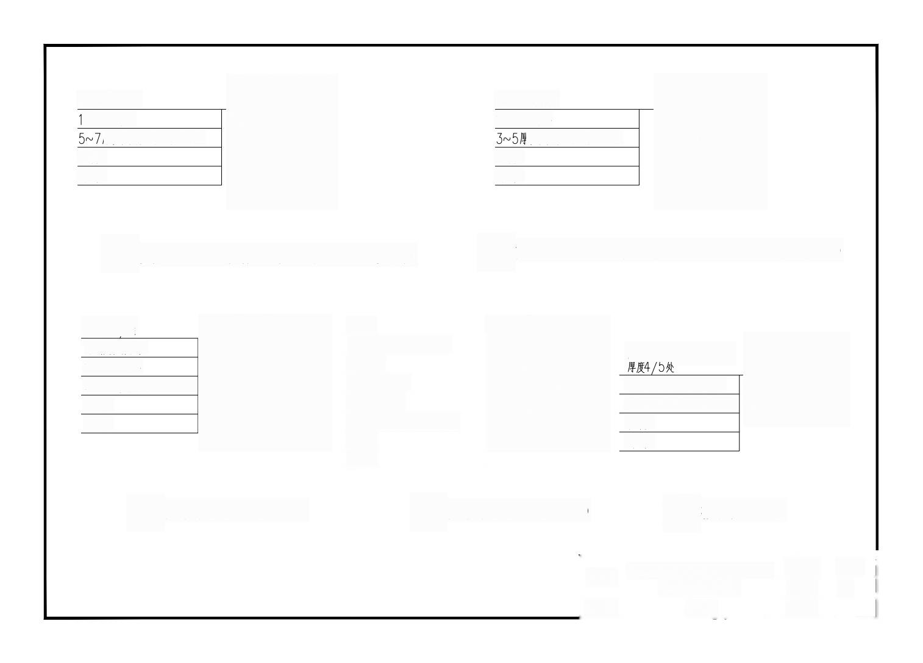
复合保温外墙板
5厚保温浆料
厚抗裂砂浆复合两层玻纤网 防水层
饰面层

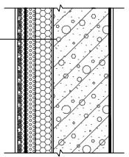

复合保温外墙板
15厚保温浆料
抗裂砂浆复合一层玻纤网 防水层
饰面层

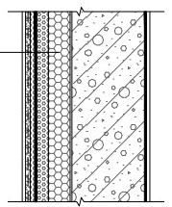

复合保温外墙板系统基本构造(首层)

复合保温外墙板系统基本构造(二层及以上)

混凝土墙/梁
预制复合保温板
15厚保温浆料
3~5厚抗裂砂浆复合玻纤网 防水层
饰面层

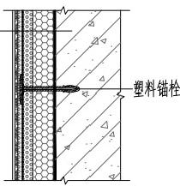

钢龙骨

≥12厚防火板(界面处理)
粘结砂浆
预制复合保温板
15厚保温浆料
3~5厚抗裂砂浆复合玻纤网
防水层
饰面层

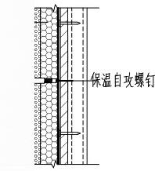

层间混凝土挑板，伸至防护层
A级高效保温材料≤10厚 3~5厚抗裂砂浆复合玻纤网 防水层
饰面层

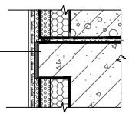

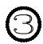热桥处理构造(一)

热桥处理构造(二)

楼层处构造

图名 | 复合保温外墙板系统基本构造 及热桥处理构造 |  |  | 图集号 | XXXX
图名 |  |  |  | 页次 | 38
设计 |  | 校对 |  | 审核

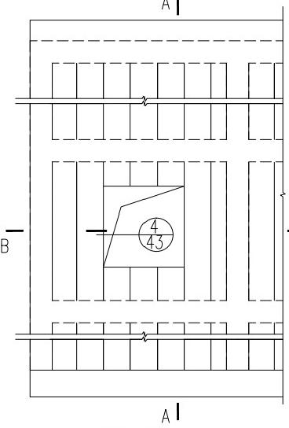
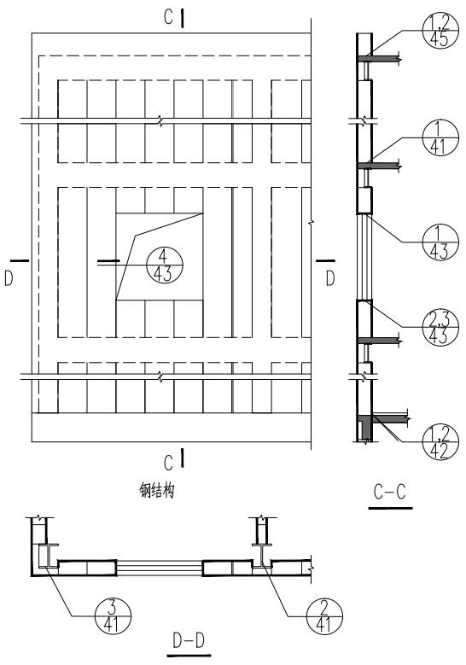

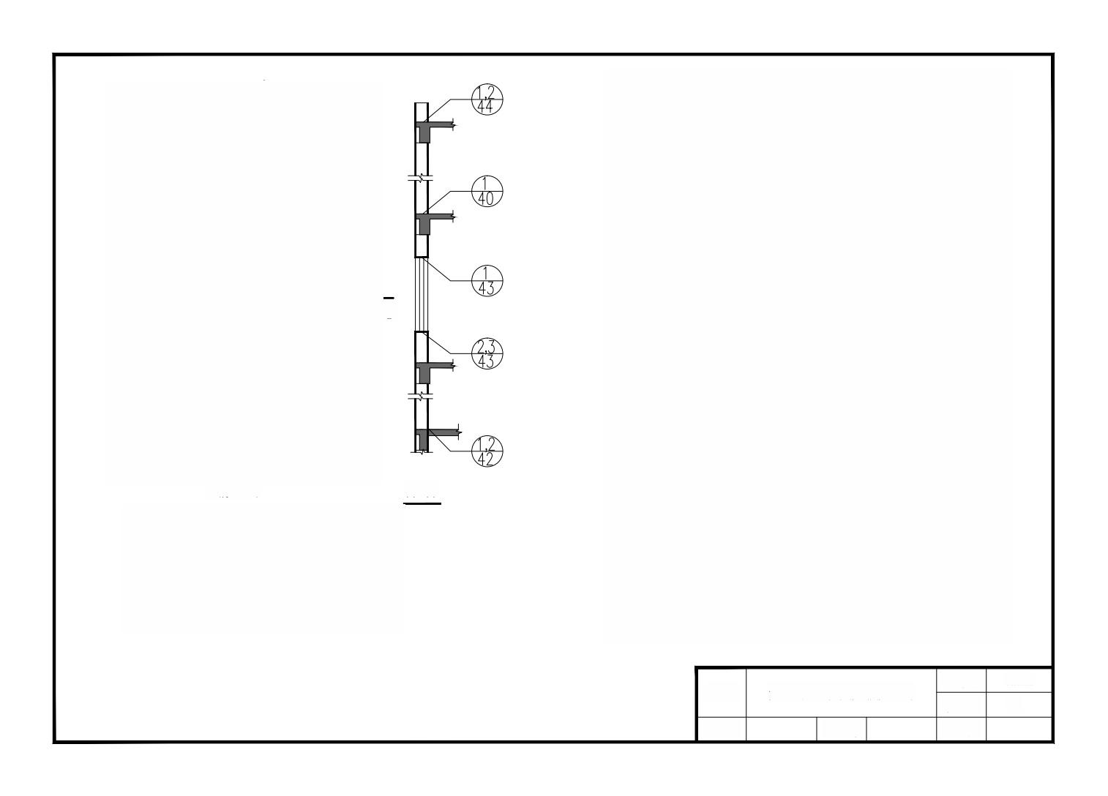
B

A-A
混凝土结构
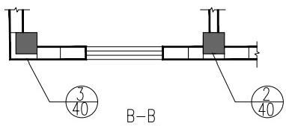

图名
设计

复合保温外墙板排板示例
校对

图集号
页次
审核

XXXX
39

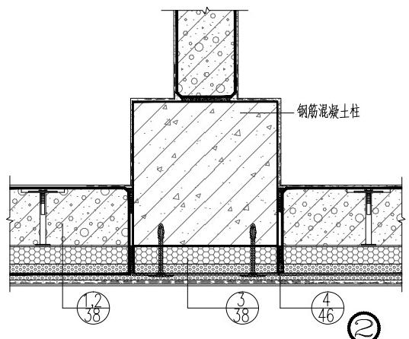
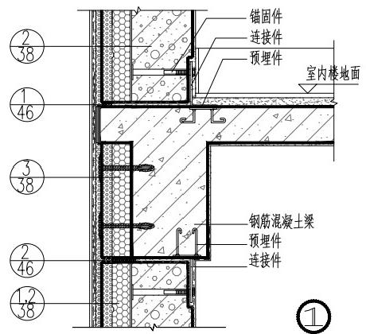

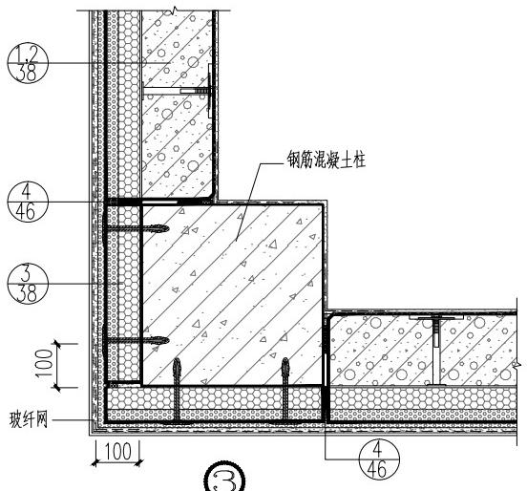
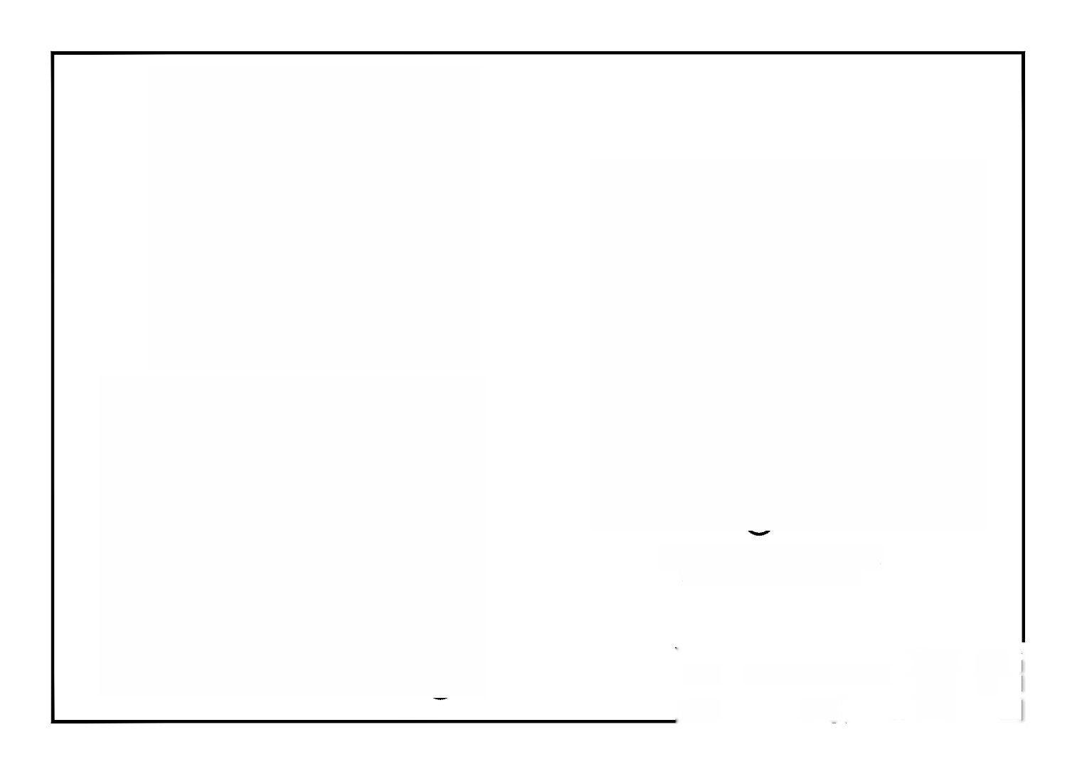
注：1.锚固件、连接件和预埋件大样图详见53页；
2.图中预埋件可采用后锚固的方式代替。

以上内容仅为本文档的试下载部分，为可阅读页数的一半内容。如要下载或阅读全文，请访问：https://d.book118.com/388051143072006027

